ФЕДЕРАЛЬНОЕ ГОСУДАРСТВЕННОЕ АВТОНОМНОЕ ОБРАЗОВАТЕЛЬНОЕ УЧРЕЖДЕНИЕ ВЫСШЕГО ПРОФЕССИОНАЛЬНОГО ОБРАЗОВАНИЯ «МФТИ»
(ГОСУДАРСТВЕННЫЙ УНИВЕРСИТЕТ)

КАФЕДРА ПРИКЛАДНОЙ МЕХАНИКИ

Лабораторная работа №2

“ОЦЕНКА СОСТОЯНИЯ СЕРДЕЧНО-СОСУДИСТОЙ СИСТЕМЫ МЕТОДОМ ПУЛЬСОВОЙ ВОЛНЫ”

по курсу: Современные технологии физического эксперимента

Выполнила Семенова Алена, ФАКИ Б03-001

г. Долгопрудный, 2020
Table of Contents
I Основные сведения 3
I.1 Цель работы 3
I.2 Пульсации давления и тоны Короткова 3
I.3 Экспериментальная установка 4
II Ход работы 4
II.1 Эксперимент 4
II.2 Обработка результатов 5
II.2.a Калибровка 5
II.2.b Построение графиков 6
II.3 Расчеты 9
III Вывод 10

Основные сведения

Цель работы

Измерить изменение давления пульсовой волны. Провести измерения давления студента в спокойном состоянии и после физической нагрузки. Обработать полученные результаты. Найти систолическое и диастолическое давление. Найти скорость пульсовой волны и индекс рефлексии.

Пульсации давления и тоны Короткова

Систолическое и диастолическое артериальные давления снимаются с брахиальной артерии руки. Обычно врачи измеряют давление с помощью манжеты, надуваемой воздухом посредством резиновой груши до давления, заведомо превышающее систолическое. При этом происходит пережатие манжетой брахиальной артерии и кровоток в ней прекращается. По мере стравливания воздуха из манжеты давление в ней понижается и на определенном его уровне (систолическом) в артерии за манжетой начинаются пульсации крови, прослушивающиеся с помощью датчика (фонендоскопа) как характерные звуки (так называемые тоны Короткова). При дальнейшем понижении давления в манжете тоны уменьшаются по амплитуде (в фонендоскопе становятся глухими), а затем и вовсе исчезают. Ультразвуковыми методами показано, что появление тонов Короткова совпадает с возобновлением течения крови через сдавленный участок аорты конечности. Появление пульсаций давления считается систолическим давлением, а начало их уменьшения свидетельствует о том, что мы находимся в диапазоне диастолического давления.

Экспериментальная установка

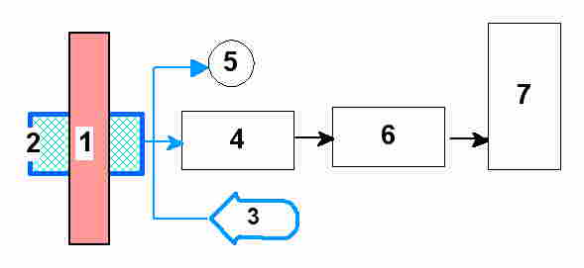

1 – конечность, 2 – манжета, 3 – нагнетательная груша, 4 – датчик давления, 5 – манометр, 6 – аналого-цифровой преобразователь (АЦП), 7 – персональный компьютер

Ход работы

Эксперимент

- Получаем калибровочные данные.

- С помощью экспериментальной установки и программы измеряем давление одного из студентов в спокойном состоянии.

- Измеряем давление того же студента после физической нагрузки.

Обработка результатов

Калибровка

Таблица 1
Отсчеты АЦП | 2730 | 2475 | 2110 | 1785 | 1485
Мм рт. ст. | 160 | 140 | 120 | 100 | 80

Пользуясь калибровочными данными, получаем калибровочный график и аппроксимируем его.

Получаем зависимость

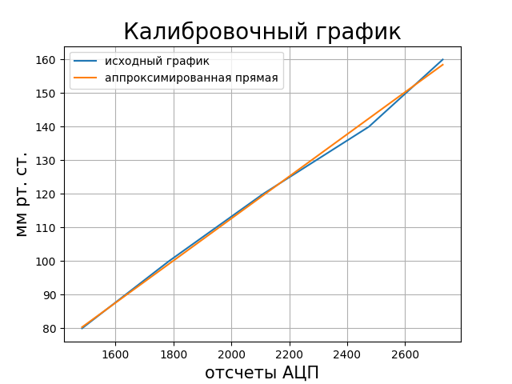 График 1

Калибруем полученные данные и строим графики зависимости давления от времени.

Построение графиков

- График зависимости давления от времени.

Считаем за начало систолы 4 импульс от начала, а за начало диастолы - уменьшение амплитуды импульсов.
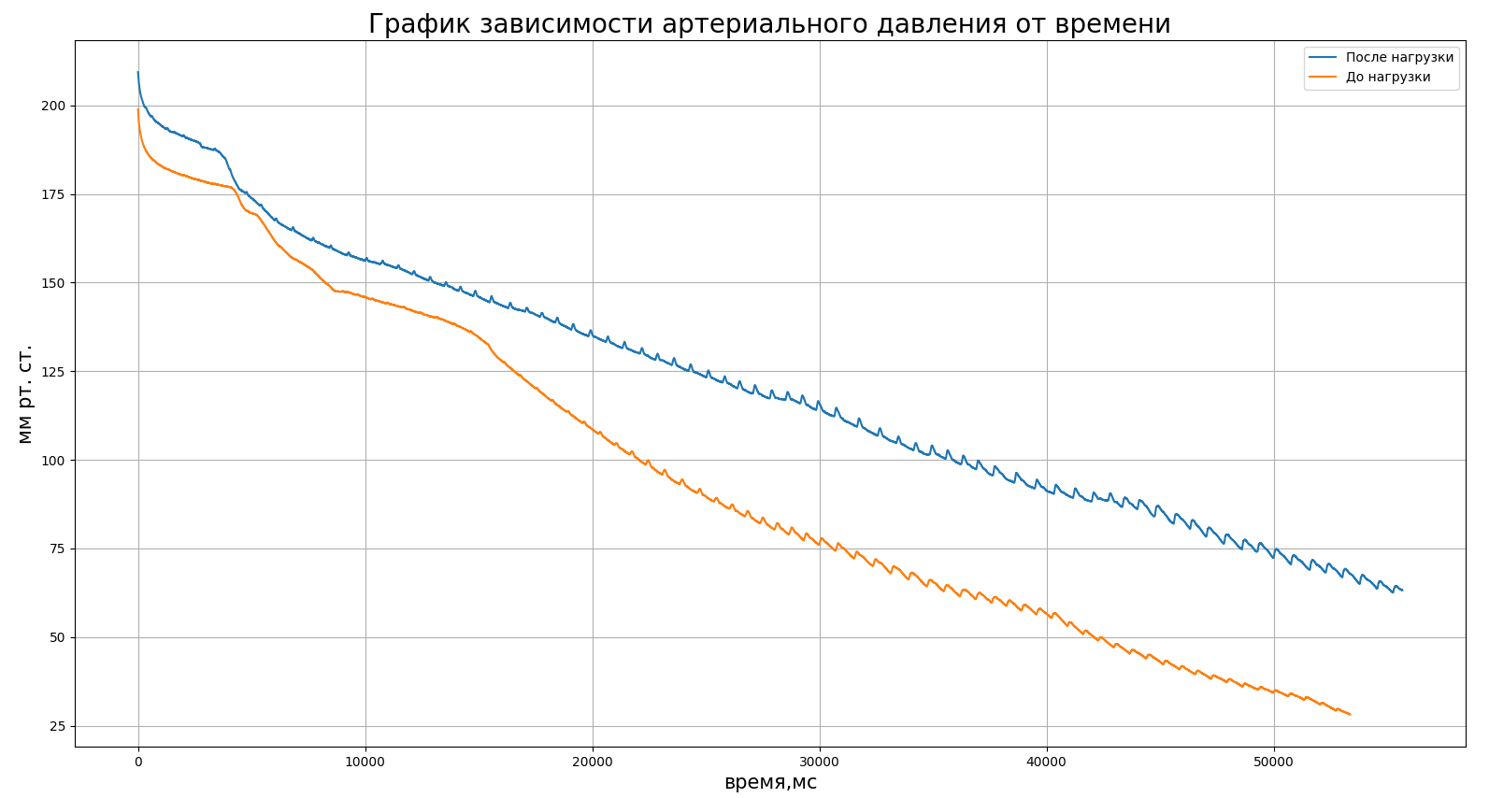 График 2

Отсюда получаем:

Таблица 2
 | Систолическое | Диастолическое
До нагрузки, мм рт. ст. | P = 111 | P = 71
После нагрузки, мм рт. ст. | P = 165 | P = 95

- График одиночного импульса

Делаем вырез из графика 2 и получаем линейную состовляющую, аппроксимируя его.

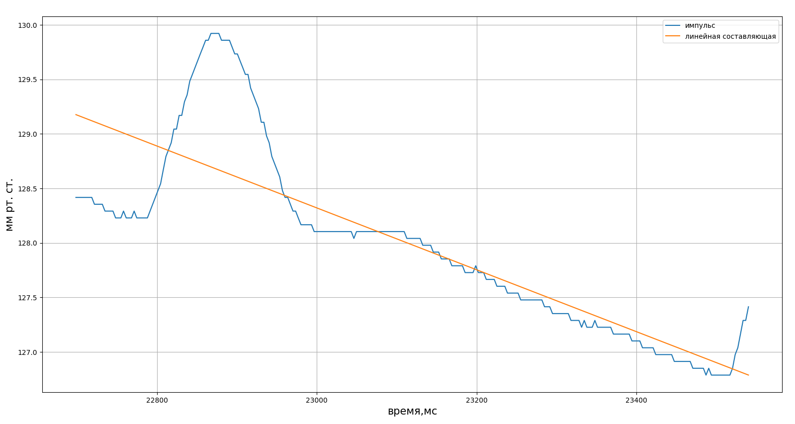 График 3

Вычитаем линейную составляющую и получаем график одиночного импульса

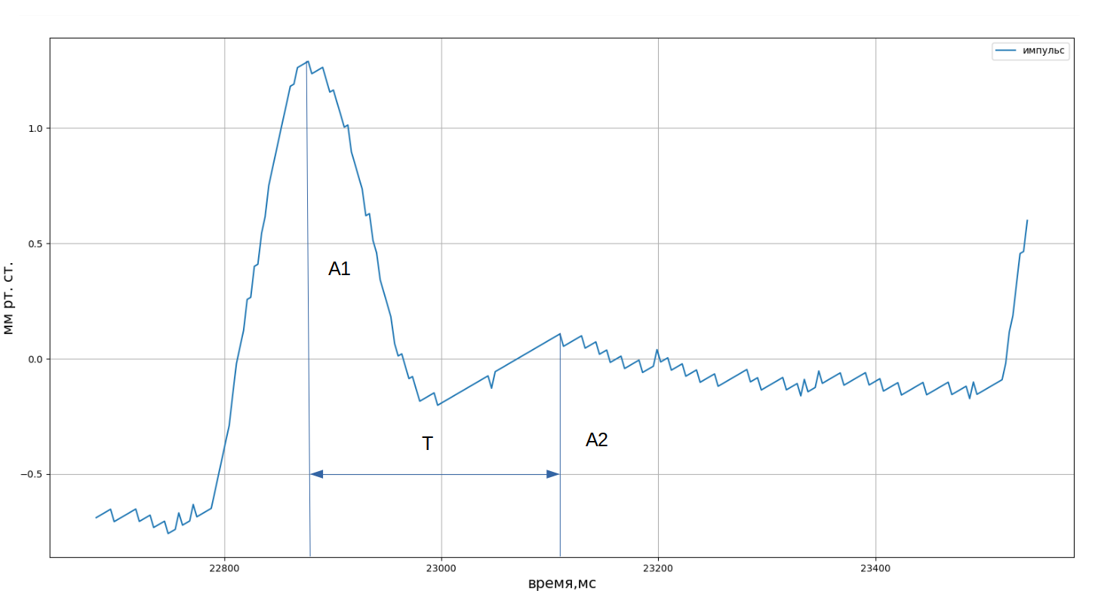 График 4

Расчеты

Длительность импульса t = 0.8 c
Частоту сердечных сокращений находим по формуле:

U = 60 / 0,8 = 75 (уд./мин)

Находим скорость пульсовой волны по формуле:
, где Н – рост студента, для которого производились измерения, Т – разница между пиками прямой и отраженной волны

S = 1,75 / 0,25 = 7 (м/с)

Находим индекс рефлексии по формуле:

RI = (0.9 / 2.05)*100% = 44%

Вывод

В ходе работы было установлено, как артериальное давление зависит от состояния человека (таблица 2).
- до нагрузки:
P(систолы) = 111 мм рт.ст.
P(диастолы) = 71 мм рт.ст.
- после нагрузки:
P(систолы) = 165 мм рт.ст.
P(диастолы) = 95 мм рт.ст.
Также были получены такие характеристические величины, как:
- Частота сердечных сокращений
- Скорость пульсовой волны
- Индекс рефлексии

